**CURRICULUM VITAE**

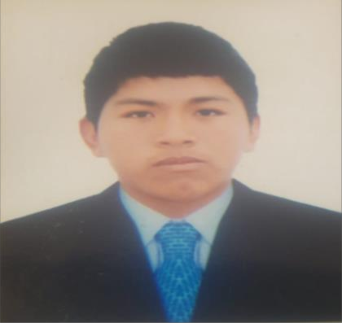**INFORMACION PERSONAL**

* **NOMBRE:** WILFREDO
* **APELLIDO:** NINA QUISPE
* **ESTADO CIVIL:** SOLTERO
* **NACIONALIDAD:**  PERUANO
* **FECHA DE NACIMIENTO:** 06/05/1998
* **LUGAR DE NACIMIENTO:** MOLLENDO - AREQUIPA
* **LUGAR DE RESIDENCIA:** JOSE LUIS BUSTAMENTE Y RIBERO - AREQUIPA
* **DIRECCION:** AV HARTLEY – URB ESTRELLA – E13
* **TELEFONO:**  940982914
* **CORREO:** [WILFREDO.NINA@TECSUP.EDU.PE](mailto:WILFREDO.NINA@TECSUP.EDU.PE)

**EXTRACTO**

EGRESADO DE LA CARRERA ELECTROTECNIA INDUSTRIAL, HONESTO, COMPROMETIDO CON EL TRABAJO, APTO PARA TODO TIPO DE LABOR EN EL CAMPO DE LA ELECTROTECNIA INDUSTRIAL. ME CONSIDERO UNA PERSONA PROACTIVA, RESPONSABLE, CAPAZ DE TRABAJAR EN EQUIPO.

CONOCIMIENTOS EN INSTALACIONES ELÉCTRICAS EN BAJA TENSIÓN, MANTENIMIENTO DE EQUIPO ELECTROMECÁNICO E INSTRUMENTACIÓN INDUSTRIAL, DISEÑOS EN AUTOCAD, PROGRAMACIÓN DE PLC’S Y CONOCIMIENTOS BÁSICOS DE MECÁNICA Y NEUMÁTICA.

**FORMACION ACADEMICA**

**2003-2009: PRIMARIA**

* CARLOS MANUEL FEBRES - MOLLENDO

**2009-2014: SECUNDARIA**

* LA PLACE - MOLLENDO

**2016-2019: SUPERIOR**

* TECSUP – AREQUIPA

**2017: INGLES BASICO VII**

* CENTRO CULTURAL NORTEAMERICANO PERUANO - AREQUIPA

**2019: INGLES BASICO II**

* CONVERSA,TECSUP – AREQUIPA

**CURSOS Y CAPACITACIONES:**

**2019: CENTELSA (CABLES DE ENERGIA Y DE TELECOMUNICACIONES S.A).**

* **CAPACITACION, PORTAFOLIO DE CABLE DE ENEGIA DE BAJA Y MEDIA TENSION.**

**EXPERENCIA:**

1. **EMPRESA:** ESCADI S.R.L

**CARGO:** Pasante

**FUNCIÓN:** Mantenimiento y reparación de Vehículos electrónicos

1. **EMPRESA:** LADRILLOS DIAMANTE S.A.C

**CARGO:** Practicante Pre profesionales

**FUNCION:**

* Levantamiento de Planos Eléctricos e Información de Componentes Eléctricos de Planta.
* Plan de Mantenimiento Preventivo de Equipos Eléctricos de Planta.
* Mantenimiento de Motores

**HABILIDADES TECNICAS:**

* MAQUINAS ELECTRICAS (AC/DC)
* SISTEMA DE MANDOS ELECTRICO
* SISTEMA ELECTRICO DE POTENCIA
* PROTECCION DE SISTEMA ELECTRICO DE POTENCIA
* INTERPRETACION DE PLANO ELECTRICO
* MANTENIMIENTO DE MOTORES
* CONTROL DE PROCESOS E INSTRUMENTACION
* EQUIPAMIENTO DE LINEA Y SUBESTACIONES ELECTRICAS

**REFERENCIA:**

**INGENIERO:** DIMAS ZEGARRA

**PROFESOR:** MANTENIMIENTO DE MOTORES, TRANSFORMADORES, ELECTROMECANICO

**CORREO:** [DZEGARRA@TECSUP.EDU.PE](mailto:DZEGARRA@TECSUP.EDU.PE)

**DISPONIBILIDAD:** INMEDIATA

**VIAJAR:** SI

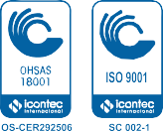 



Una marca Viakable



Este certificado reconoce que

WILFREDO NILTON NINA QUISPE

Participó en la Capacitación Técnica

PORTAFOLIO DE CABLES DE ENERGÍA BAJA Y MEDIA TENSIÓN

Arequipa, 22 de Abril de 2019

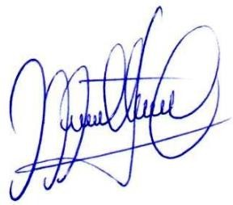

Ing. Diego Santamaría Ferro Mg. Ing. Jorge Mallma Anchiraico

ASISTENCIA TÉCNICA DIRECCION COMERCIAL